ESCOLA MUNICIPAL DE EDUCAÇÃO BÁSICA AUGUSTINHO MARCON
CATANDUVAS-SC
DIRETORA: TATIANA M. B. MENEGAT
ASSESSORA PEDAGÓGICA: MARISTELA APª. B. BARAÚNA
ASSESSORA TÉCNICA-ADMINISTRATIVA: MARGARETE DUTRA
PROFESSORA: MARLI MONTEIRO DE FREITAS
5º ANO

SEQUÊNCIA DIDÁTICA – ARTES
07/09/2020 A 11/09/2020

TEMA: RECONTANDO A FÁBULA OS TRÊS PORQUINHOS
CONTEÚDO: CULTURA POPULAR

SOMENTE LEITURA DO TEXTO.

. 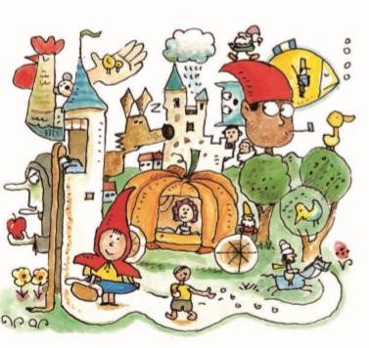
Vem ai!
Histórias para rir, chorar, se divertir e se assombrar.
Os contos tradicionais são histórias que foram sendo transmitidas oralmente ao longo das gerações, sem que se saiba ao certo quem as criou.
A Origem do conto que vamos ler e interpretar
O conto foi divulgado por Joseph Jacobs, escritor nascido em Sydney, Austrália, em 1853. Morou nos Estados Unidos e Inglaterra. Estudou e publicou contos do folclore inglês durante sua permanência naquele país, sendo mais conhecido por sua grande contribuição para a literatura infantil. Entre seus livros estão: "A História dos Três. Porquinhos" (um dos mais populares), "Contos de Fadas Celtas", "Contos de Fadas Indianos", "Fábulas do Esopo", "Contos de Fadas Ingleses" e outros.
A história dos Três Porquinhos já era conhecida na Inglaterra e Jacobs, como folclorista, resgatou contos tradicionais e transformou em livros. O sucesso para Jacobs foi a utilização de uma linguagem clara e feita para a literatura infantil.

Momento da Leitura e Interpretação

Os Três Porquinhos
Era uma vez três porquinhos. Como eles já estavam crescidos, resolveram, cada um, arranjar um lugar para morar. Encontraram um lindo bosque, do jeitinho que eles queriam, e cada um tratou de construir a sua casinha. O primeiro porquinho, por nome Cícero, não gostava nadinha de trabalhar. Construiu bem depressa uma casa de palha e saiu pela estrada, tocando sua flautinha. O segundo porquinho, por nome Heitor, também não era amigo do trabalho. Arranjou uns gravetos, no mato, e construiu a sua casa de qualquer maneira. A casinha não ficou grande coisa...Mas Heitor não estava nem se incomodando. O que ele queria mesmo era tocar sua rabeca, cantar e dançar. E foi o que ele fez. Juntou-se ao mano Cícero, e lá se foram eles, cantando, tocando e dançando. O terceiro porquinho era muito ajuizado. Tanto que os irmãozinhos puseram nele o apelido de Prático. O porquinho Prático não tinha medo do trabalho. Construiu sua casa direitinho, de tijolo e cimento, porque ele sabia que ali por perto morava um lobo muito mau, que adorava comer porquinhos. Quando Heitor e Cícero viram o irmão trabalhando duro, construindo sua casinha com tanto cuidado, rolaram de rir. Mal sabiam eles que o lobo mau já estava vigiando a casa do primeiro porquinho. E quando Cícero chegou em casa e viu o logo mau na espreita, só teve tempo de entrar depressa e fechar a porta. – Abra já esta porta, seu porquinho malcriado! - Gritou o lobo. – Não abro não, não abro não. – Então eu vou soprar, depois eu vou bufar, e sua casinha eu vou derrubar! E o lobo soprou, e o lobo bufou. E a casinha de palha ele derrubou! Então o porquinho saiu correndo, numa disparada, para a casa do mano Heitor. E foi só ele entrar e fechar a porta e... Toc, toc, toc! La estava o lobo batendo. Mas os porquinhos não abriram e o lobo então disse bem alto: – Eu vou embora! Estes porquinhos são muito espertos pra mim... Os porquinhos foram espiar lá fora e não viram mais o lobo, que estava bem escondido atrás de umas árvores. E então bateram de novo na porta: toc, toc, toc! Os pouquinhos levaram o maior susto. Mas, quando olharam lá fora, o que viram foi um carneirinho numa cestinha: – Quem está aí? - Perguntou Heitor. – Abram a porta, simpáticos porquinhos... eu sou um pobre carneirinho e não tenho onde dormir - disse o lobo. Porque na verdade o carneirinho não passava do lobo disfarçado. Mas aí eles repararam bem e viram que aquele carneirinho tinha uns dentões muito grandes e umas patas muito peludas. – Não abrimos não, não abrimos não! O lobo ficou louquinho da vida: – Pois então eu vou soprar, e eu vou bufar, e a sua casinha eu vou derrubar! E o lobo soprou, e o lobo bufou, e a casinha de gravetos ele derrubou! Os dois porquinhos saíram numa disparada. Foram bater na casa do porquinho Prático, que já estava até esperando por eles. – Entrem, entrem, e vamos fechando a porta, que aqui o lobo mau não entra! O lobo mau estava mesmo danado e gritou: – Pois eu vou soprar, e eu vou bufar, e a sua casinha eu vou derrubar! E o lobo mau soprou, e o lobo mau bufou, e a casinha de tijolos ele não derrubou! Então o lobo mau teve uma ideia brilhante: – A chaminé! Eu vou entrar é pela chaminé! E o lobo escorregou pela chaminé abaixo... Direitinho dentro de uma panela de água fervendo! Foi a última vez que os porquinhos viram o lobo mau. Porque ele subiu pela chaminé, como se fosse um foguete de São João, e nunca mais apareceu por ali.

1 - ATIVIDADE: Desenhe os personagens desta fábula, com os materiais que tiver em sua casa e crie palitoches e desenhe as casinhas que vão fazer parte da sua interpretação da história.

Após ter feito seus palitoches com ajuda da família, reconte a história dos Três Porquinhos usando os personagens que você criou para a interpretação da história. Grave seu vídeo e encaminhe no whatsApp particular da professora de artes.
Ótima semana!

Exemplos de palitoches
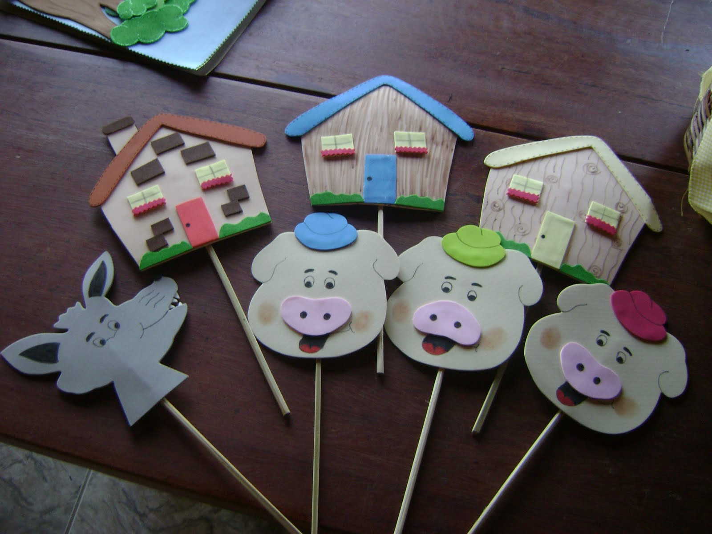

Podem pesquisar na internet outros modelos use sua criatividade .

